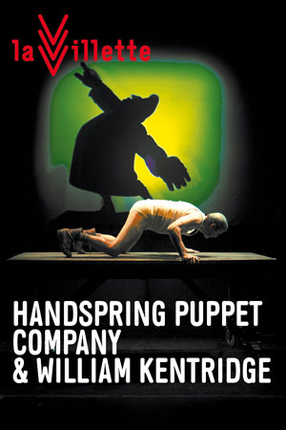**HANDSPRING PUPPET COMAPNY & WILLIAM KENTRIDGE**

***Ubu and the Truth Commission***

**Du 24 novembre au 12 décembre 2015 à La Villette**

Le monument du théâtre de marionnettes, **Handspring Puppet Company** et l’artiste-plasticien **William Kentridge** présentent ***Ubu and the Truth Commission*** à La Villette.

Basée à Johannesburg, la Handspring Puppet Company marie manipulation, projection, théâtre d’ombres, dessin animé, pour créer un univers tourmenté où les manipulateurs et leurs créatures se fondent.

Un tyran brutal, avare et stupide. Une épouse machiavélique et perfide.

Le couple Ubu, imaginé par Alfred Jarry en 1896, allégorise une classe politique féroce et vindicative.

Un siècle plus tard, en Afrique du Sud, la Commission de la Vérité et de la Réconciliation recense les exactions perpétrées pendant l’Apartheid.

C’est en fusionnant les témoignages recueillis alors et la farce surréaliste que l’artiste William Kentridge et la Handspring Puppet Company créent une pièce hybride où l’imaginaire artistique renforce la mémoire collective.

Sous les yeux de poupées à visage humain, expression des opprimés, le Père et la Mère Ubu, tout de chair, valsent avec des marionnettes aux gueules animales, avatars du corps répressif militaire et institutionnel. Ces doubles grotesques trahissent la folie des puissants.

**Plus d’infos sur le spectacle** **>>** <http://lavillette.com/evenement/handspring-puppet-company-william-kentridge/>

**La vidéo** **>>** <https://www.youtube.com/watch?v=YGWEMIyzKQ4>

**L’événement Facebook** **>>** <https://www.facebook.com/events/480364012132409/>

**Tarif privilégié RENAPAS pour découvrir *Ubu and the Truth Commission* à La Villette**

**16 € au lieu de 20 € sur la représentation de votre choix**

Réservation indispensable au **01 40 03 75 75**. Code à donner lors de la réservation : **334039**

Offre limitée à 4 billets par personne et dans la limite des places disponibles

- Cette page imprimée vous sera demandée au retrait des billets -

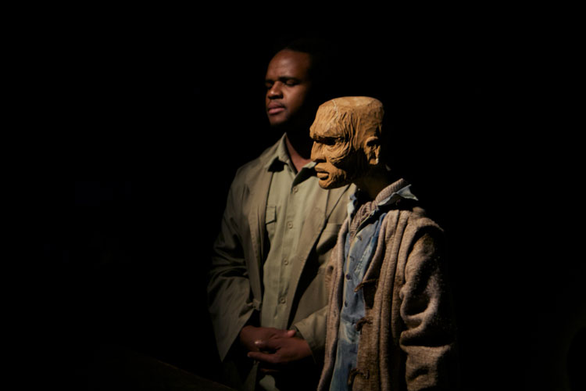 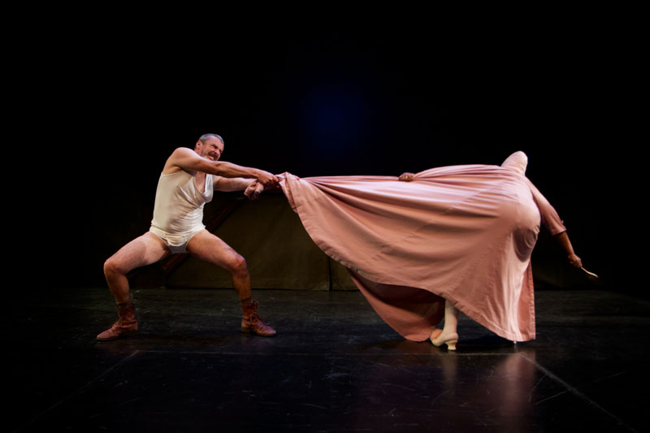

Photos © Luke Younge